Mestský kolkársky klub Slovan Galanta
ul.kpt. Nálepku 737 , 924 01 Galanta
www.kolky-galanta.sk , mail: jbutko@kolky-galanta.sk tel.: 0903235575

CENY PRE VÍŤAZOV
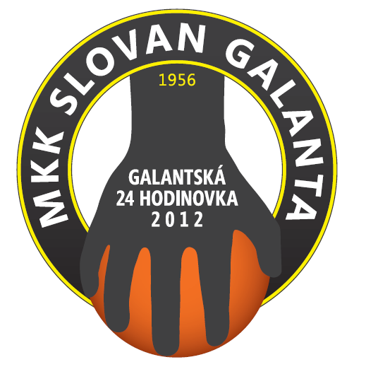
JEDNOTLIVCI – MUŽI
1. cena Fitness výživa pre šprtovcov, Zlatá slivovica 1,5l
2. cena Fitness výživa pre športovcov, Fľaša+poháre poľovnícky motív
3. cena Fitness výživa pre športovcov, wifi router
4. cena Kožená taška na notebook, peňaženka, vizitkár
5. cena Podporné prostriedky pre športovcov, univerzálne kliešte
6. cena Termoska, šálka na čaj, univerzálne kliešte, pero Ferrari
DRUŽSTVÁ - MUŽI
1. cena Kartón vína
JEDNOTLIVCI – ŽENY
1. cena Darčekové sklo, termofľaša, pero Ferrari, košík
2. cena Darčekové sklo, termofľaša, pero Ferrari, košík
3. cena Darčekové sklo, termofľaša, pero Ferrari, košík
DRUŽSTVÁ - ŽENY
1. cena Víkendový pobyt na chate v Povine pre 8 osôb
JEDNOTLIVCI – DORAST
1. cena Fitness výživa pre športovcov, lopta
2. cena Fitness výživa pre športovcov, termoska
3. cena Fitness výživa pre športovcov, šálka
RODINA
1. cena Knihy, sada pohárov
NAJSTARŠÍ ÚČASTNÍK
1. cena Hodinky
NAJMLADŠÍ ÚČASTNÍK
1. cena Hodinky

ZVLÁŠTNE CENY ZA PREKONANIE REKORDU DRÁHY,
ALEBO ZA VÝKON LEPŠÍ AKO 600
- smaltová tabuľka Shell
- Termo fľaša
- Pero Ferrari
- Šálka
- univerzálne kliešte
- kompletná vakcinácia psa

